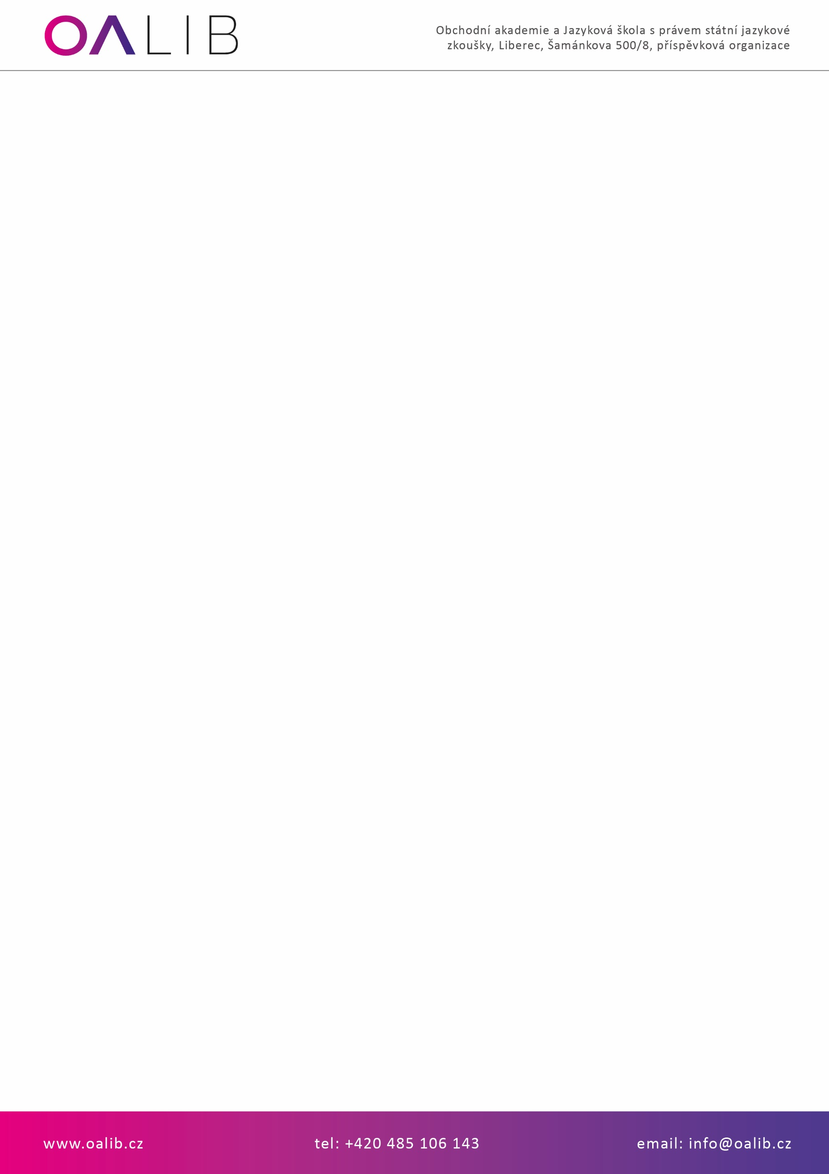

**Miroslav Šváb**

Jílová 3569

276 01 Mělník 1

**VÁŠ DOPIS ZN/ZE DNE NAŠE ZNAČKA VYŘIZUJE/TELEFON/E-MAIL LIBEREC**

7/2025 Ptáčková/485106143/ 03.09.2025

info@oalib.cz

**Objednávka**

Objednáváme u Vás harmonizační pobyt pro studenty s plnou penzí.

**Termíny pobytu:**

1. termín: 08.09.2025 - 10.09.2025

2. termín: 10.09.2025 - 12.09.2025

3. termín: 15.09.2025 - 17.09.2025

4. termín: 17.09.2025 - 19.09.2025

**Počet účastníků na jeden termín:** 30 studentů + 2 doprovázející osoby

**Stravování:** plná penze (snídaně, oběd, večeře) včetně pitného režimu

**Cena:**

* Cena za osobu/noc: 750,- Kč
* Celková cena za jeden termín: 45 000,- Kč
* Celková cena za všechny termíny: 180 000,- Kč

**Hradí škola:** 120 000,- Kč **Hradí samoplátci (rodiče studentů):** 60 000,- Kč

Děkuji

S pozdravem

Mgr. Regina Pfannenstielová

ředitelka školy

Naplňování dlouhodobého záměru vzdělávání Libereckého kraje 2024-2028,

registrační číslo CZ.02.02.XX/00/23_018/0013862